ПАСПОРТ
УБФК 22х1250.00.00ПС

УСТРОЙСТВО ДЛЯ БУРЕНИЯ
ФИЛЬТРАЦИОННЫХ КАНАЛОВ

Содержание

1. Основные сведения 3
2. Общий вид УБФК 22х1250 4
3. Комплектность 5
4. Ресурсы, сроки службы, хранения и гарантии 6
5. Консервация 7
6. Свидетельство об упаковывании 8
7. Свидетельство о приемке 9
8. Движение изделия при эксплуатации 10
9. Прием и передача изделия 11
10. Сведения о закреплении изделия при эксплуатации 11
11. Учет работы по ТО и указаниям 12
12. Сведения о рекламациях 13
13. Особые отметки 14
14. Лист регистрации изменений 15
15. Копия Декларации соответствия 16

- Основные сведения об изделии и технические данные
  - Наименование Устройство для бурения фильтрационных каналов.

Обозначение УБФК 22х1250.00.00

Заводской номер 001

Дата изготовления 25 июня 2018 год

Предприятие – изготовитель: ООО «Вторичное вскрытие пласта»

  - УБФК 22х1250 является устройством, предназначенным для вторичного вскрытия нефтегазонасыщенных пластов и создания каналов гидродинамической связи между пластом и скважиной.
  - Скважинная часть УБФК 22х1250 по воздействующим факторам обеспечивает работу в среде коррозионной пластовой жидкости (смесь нефти и воды в любой пропорции) с температурой до 90$°С, содержащей$ растворимый свободный газ.
  - Наземная часть УБФК 22х1250 обеспечивает работу в условиях окружающей среды:
-- температурный диапазон от 10 до 40 °С ;
--относительная влажность воздуха от 45 до 80% при температуре 25 °С;
--атмосферное давление от 84 до 107 кПа.
1.5. Основные технические данные на УБФК 22х1250
Энергопотребление – 1500Вт;
Максимальное рабочее давление – 35 Мпа (350 атм.) ;
Максимальная глубина погружения – 3500м;
Длина канала – 2000мм,
Диаметр канала – 22мм;
Площадь фильтрации канала – 1385см²;
Количество каналов, создаваемых за один спуск
УБФК 22х1250, шт. – 1;
Габаритные размеры: диаметр – 118 мм; длина – 3630мм.
Максимальная масса – 120кг;
Напряжение питания трехфазное 380 В 50 Гц по ГОСТ 13109;
Продолжительность бурения одного канала - 1 час 46 минут;
Скорость подъема (опускания) – 1500 м/ч;
Время перезарядки кассеты – 1 час;
Диаметр эксплуатационных колонн – 146, 168 мм
Продолжительность бурения одного канала через 2 или 3 обсадные колонны - 11.3 ч.
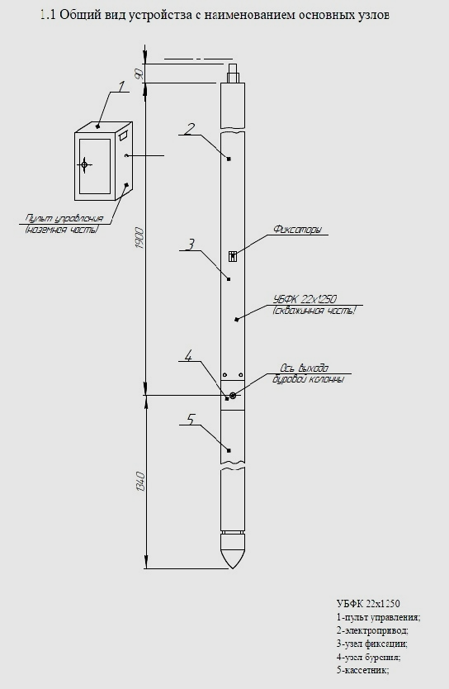

- Комплектность

  - Комплектность УБФК 22х1250 состоящего из скважинного и наземного приборов, определяется таблицей 2.

Таблица 2 - Комплектность

Обозначение | Наименование | Кол-во | Заводской  номер | Приме-  чание
 | Скважинный прибор
УБФК.01.00 | Электропривод | 1
УБФК.02.00 | Узел фиксации | 1
УБФК.03.00 | Узел бурения | 1
УБФК.04.00 | Кассетник ( с 2 кассетами) | 1
 | Наземный прибор
УБФК.05.00 | Пульт питания и контроля | 1
 | Эксплуатационные документы
УБФК.00.00 ПС | УБФК 22х1250 Паспорт | 1
УБФК.00.00 РЭ | УБФК 22х1250  Руководство по эксплуатации | 1 | Поставляется  один раз в  один адрес

- Ресурсы, сроки службы и хранения и гарантии изготовителя (поставщика)
  - Ресурс, сроки службы и хранения

Ресурс изделия до первого ремонта 50 каналов

Срок службы изделия – 3 года, в том числе срок хранения 0,5 года

  - Гарантии изготовителя (поставщика)

3.2.1 Гарантийный срок эксплуатации 18 месяцев со дня ввода в эксплуатацию, но не более 24 месяцев со дня изготовления.
3.2.2 Гарантийный срок хранения 22 месяцев со дня изготовления.
3.2.3 В течении гарантийного срока эксплуатации ремонт УБФК 22х1250 производится за счет предприятия – изготовителя.
3.2.4 Претензии по качеству УБФК 22х1250 направлять в адрес предприятия – изготовителя.
3.2.5 Претензии по качеству УБФК 22х1250 в период гарантийных обязательств принимаются к рассмотрению, и производится соответствующий гарантийный ремонт при условии сохранности клейм и наличии настоящего паспорта, а также рекламационного акта, составленного потребителем.
3.2.6 Ремонт УБФК 22х1250 производится на предприятии изготовителе.

- Консервация

Таблица 3
Дата | Наименование работы | Срок действия,  годы | Должность,  фамилия и подпись
- Свидетельство об упаковывании

Наименование изделия УБФК 22х1250
Обозначение УБФК 22х1250.00.00
№ 001
Упакован ООО «Вторичное вскрытие пласта»

Согласно требованиям, предусмотренным в действующей технической документации.

Должность Главный инженер

Подпись ____________/Степанов А.С./

Дата 04 ноября 2018г.

- Свидетельство о приемке

УБФК 22х1250 УБФК 22х1250.00.00 001
Наименование изделия обозначение заводской номер

Изготовлен и принят в соответствии с обязательными требованиями государственных стандартов, действующей технической документации
и признан годным для эксплуатации.

Начальник ОТК

М.П.
_______________________/Степанов А.С./
личная подпись расшифровка подписи

05.11.2018г.
год, месяц, число

линия отреза при поставке на экспорт

Руководитель предприятия Исполнительный директор

М.П. _______________________/Жутаев О.А./
личная подпись расшифровка подписи

05.11.2018г.
год, месяц, число

Заказчик
(при наличии)

_____________________________________________________
личная подпись расшифровка подписи

М.П. ___________________
год, месяц, число

- Движение изделия при эксплуатации

Таблица 4 – Движение изделия при эксплуатации
Дата  установки | Где  установлено | Дата  снятия | Наработка |  | Причина  снятия | Подпись лица,  Проводившего  установку,  снятие
 |  |  | С начала  эксплуатации | После последнего  ремонта
Таблица 5 – Прием и передача изделия
ДАТА | Состояние  изделия | Основание  (наименование,  номер и дата  документа) | Предприятие,  Должность и подпись |  | Примечание
 |  |  | сдавшего | принявшего

Таблица 6 – Сведения о закреплении изделия при эксплуатации
Наименование изделия  (составной части) и  обозначение | Должность,  фамилия и  инициалы | Основание (наименование,  номер и дата документа |  | Примечание
 |  | закрепление | открепление
- Ремонт и учет работы по ТО и указаниям

Таблица 7 – Учет работы по ТО и указаниям
Номер  ТО  (указания) | Краткое  содержание  работы | Установленный  срок  выполнения | Дата  выполнения | Должность, фамилия и подпись
 |  |  |  | выполнявшего  работу | проверявшего  работу
- Сведения о рекламациях

Все рекламации по поставке продукции, не соответствующей по качеству, комплектности, таре, упаковке и маркировке требованиям технических условий УБФК 22х1250, предъявляются в порядке и сроки, установленные инструкцией «О порядке приемки продукции производственно-технического назначения и товаров народного потребления».
Потребитель указывает в паспорте в таблице 8 наименование, обозначение, дату составления и краткое содержание документа (акта) за подписью ответственного за приемку лица, а изготовитель указывает меры, принятые по рекламации.

Таблица 8
Наименование,  обозначение и дата  составления  документа (акта) | Краткое  содержание  рекламации | Меры принятые  по  рекламации | Должность, фамилия  и подпись  ответственного лица
- Особые отметки

- Лист регистрации изменений
Изм | Номера листов (страниц) |  |  |  | Всего  листов  (страниц)  в док-те | №  док-та | Входящий №  сопрово-  дительного  Док-та и дата | Подпись | Дата
 | изме-  нен-  ных | Заме-  нен-  ных | новых | Аннули-  рован-  ных

